Муниципальное бюджетное учреждение
дополнительного образования
«Дворец детского (юношеского) творчества
Волховского муниципального района»

«Знать, чтобы помнить!»

Работу выполнила
Кокорина Елизавете Сергеевна,
учащаяся детского объединения
«Затея»
Руководитель:
Васильева Валентина Юрьевна,
педагог дополнительного образования

2019
Волхов

Оглавление

Содержание
- Введение……………………………………………………………3
Актуальность………………………………………………………3
Цель проекта………………………………………………………4
Задачи проекта……………………………………………………..4
Методы проекта……………………………………………………4
Этапы работы………………………………………………………4
- Основная часть……………………………………………………..4
О памятниках погибшим воинам………………………………….3
Паша прифронтовая………………………………………………..5
Третья морская бригада……………………………………………5
Форсирование реки Свирь…………………………………………6
Подвиг К.А.Кулика…………………………………………………7
Подвиг А.Матросова повторил А. Сохнов………………………. .8
Венок с Ямала воинам-сибирякам…………………………………8
3. Заключение………………………………………………………………9
4. Выводы…………………………………………………………………...9
5. Библиография…………………………………………………………10
6. Приложение……………………………………………………………11

Введение
Каждое утро, идя в школу, я прохожу мимо памятника павшим героям. На памятнике надпись: «Помни о них, идущий по этой земле!».
Моя бабушка рассказывала, что в 1955 году на братском захоронении был установлен памятник солдату, со знаменем и каской в руках. А 22 июня 1980 года в селе Паша состоялось открытие нового памятника. На постаменте изображен Морской пехотинец, идущий в атаку. (см. приложение 1). Я задумалась - почему? Может быть, в Паше во время Великой Отечественной войны были военные действия с участием моряков, или какой-то моряк из Паши совершил подвиг? Мне очень захотелось подробнее узнать, о воинах, захороненных в братской могиле. Узнать о своих героях-односельчанах, воевавших в третьей морской бригаде. Так родилась тема моего проекта «Знать, чтобы помнить!».
Актуальность
Я считаю, что тема памяти о Великой Отечественной войне сегодня особенно актуальна. Особенно сейчас, в связи с напряженной политической обстановкой во всем мире и попытками переписать историю.
Прошло почти 75 лет со Дня Победы нашего народа в Великой Отечественной войне. С каждым днем живых свидетелей событий того времени становится все меньше. Наступит такое время, когда не останется ни одного ветерана войны, а память о них должна передаваться из поколения в поколение. Мы не имеем права забыть тех солдат, которые погибли ради того, чтобы мы сейчас жили. Мы обязаны сохранить память о земляках – участниках войны, погибших и оставшихся в живых.
Изучив информацию об истории нашего села в годы войны, о наших героических земляках, погибших и захороненных в центре Паши, я планирую использовать данный материал для выступлений в ДДЮТ и школе. Возможно, разместить в интернете с целью привлечения внимания моих сверстников к далёким военным событиям на родной земле.
Цель моего проекта: изучить материалы о военных событиях в селе Паша и на примере подвигов героев-земляков показать мужество и стойкость советского солдата – защитника своего Отечества.
Задачи исследования:
- Найти и систематизировать информацию по теме.
- Познакомиться с информацией школьного музея по данной теме, сайта Паша «alma mater».
- Провести анализ статей из военных газет, сохранившихся писем с фронта, воспоминаний старожилов Паши.
- Рассказать о результатах исследования одноклассникам.
Методы исследования:
Обзор литературы, сбор сведений из разных источников информации, анализ полученных данных; встречи и беседы со старожилами.
Этапы работы:
- Подготовка к исследованию (планирование работы).
- Проведение исследования, сбор и анализ полученной информации.
- Оформление исследовательского проекта.
- Подготовка компьютерной презентации и защита проекта.
- Основная часть
Мне одной трудно было бы проделать такую большую работу - на помощь пришли мои друзья. И мы вместе начали свое исследование. В школьном музее читали письма - треугольники, заметки из старых военных газет. Встречались с жителями нашего села, которые жили и работали в те суровые годы в Паше.
Из воспоминаний старожилов мы узнали, что уже в июле 1941 года враг дошел до Свири, и Паша оставалась в прифронтовой полосе до осени 1944 года. (см. приложение 2)
На крышах домов были установлены зенитки, которые защищали железнодорожный мост через реку Паша от налетов фашистских самолетов, которые постоянно бомбили его. Некоторые снаряды и сейчас лежат на дне реки. Весной 2015 года водой вымыло неразорвавшуюся авиабомбу.
В июле 1941 года в Паше были организованы оперативные группы, истребительный батальон, готовили радистов. Женщины шили форму для солдат, изготовляли мыло, мужчины ремонтировали боевую технику. Было развернуто несколько госпиталей: в Доме культуры, в школе и во всех больших зданиях села, куда привозили раненых бойцов. Пашские девушки и женщины работали в этих госпиталях. ( см. Приложение 3). Местная жительница Тамара Посыпкина вспоминала: «Работала в госпитале и моя мама Федотова Александра Васильевна, ей было 15 лет. Взяли ее на кухню: мыть посуду и чистить картошку. А ее младшую сестру Нину - стирать бинты и помогать кормить раненых бойцов».
Но не всех солдат удавалось спасти... Более восьмисот защитников Приладожья навечно остались лежать в Пашской земле. В братской могиле захоронен и Герой Советского Союза, младший лейтенант Константин Алексеевич Кулик (см. Приложение 4). Так же захоронены солдаты и офицеры 3-й бригады морской пехоты Балтийского флота.
Бригада была сформирована в июле 1941 года. (см Приложение 5).
Первый бой бригада приняли у деревни Погранкондуши. Морские пехотинцы
мужественно сражались с финскими войсками, но вынуждены были отступить. Бригада была окружена и прижата к Ладожскому озеру, а затем вывезена кораблями Ладожской военной флотилии в устья реки Свирь. К своим войскам, к станции Токари бригада пробивалась с боями. В сентябре 1941 года воины 3-й морской бригады обороняли строящуюся Свирскую ГЭС, обеспечивали переправу через Свирь.
С конца сентября 1941 года морские пехотинцы участвует в боях на северном берегу Свири. В 1944 году финские войска все еще продолжали угрожать Ленинграду. Необходимо было форсировать реку Свирь.
21 июня 1944 года в 8 часов утра в безоблачном небе послышался гул наших самолетов. Тысячи бомб обрушились на врага. Бойцы вытащили из укрытия сотни лодок и плотов. Но прежде чем ринутся через Свирь, надо было разведать вражеский берег. Для решения этой задачи вызвались 12 комсомольцев. 12 отважных солдат решили взять весь удар на себя. Еще слышался гул выстрелов артподготовки, а смельчаки уже бежали к берегу, где их поджидала «тряпичная флотилия». Десантная группа, одетая в плавательные костюмы, должна была переправить на вражеский берег шесть плотиков с чучелами. Опоясавшись поплавками, они поплыли к вражескому берегу, толкая впереди себя лодки и плотики. Плоты, груженные чучелами бойцов и макетами орудий, должны были навести врага на мысль о том, что именно в этом месте началось форсирование Свири и заставить "заговорить" вражеские огневые точки.
Вода бурлит, как кипяток,
Вода бела, как снег,
Но держат путь наискосок
Двенадцать человек.
Плывут. Относит их река,
Держаться тяжело.
Сквозь темных волн разбег,
Они плывут, плывут вперед,
Двенадцать человек.
Враг «купился» на замысел находчивых солдат и фашисты отчаянно расстреливали плоты с чучелами. В это время наши войска переправлялись через Свирь в других местах. Командиру стрелкового взвода, младшему лейтенанту Константину Кулику было приказано в числе первых со своим взводом форсировать реку Свирь у города Лодейное Поле. Закрепиться на противоположном берегу и обеспечить переправу остальных солдат полка. Противник открыл сильный огонь в тот момент, когда взвод приступил к спуску на воду лодок и плотов. Лейтенант Кулик вместе со своими бойцами, переправился на другой берег Свири и вступил в рукопашный бой. Осколком одной из мин он был тяжело ранен. Санитары хотели отправить Кулика в медпункт, но он отказался - не мог оставить взвод в самый ответственный момент. Младший лейтенант Кулик с бойцами на лодке устремились к противоположному берегу. Противник открыл сильный огонь. Своим спокойствием и уверенными действиями командир взвода подавал пример солдатам. Под шквальным огнем противника его взвод достиг северного берега Свири. Тяжелораненый командир взвода стремительно ворвался в первую траншею. Не выдержав натиска советских солдат, враги бежали. Вслед за взводом Кулика, переправилась на северный берег Свири вся 5-я стрелковая рота, потом весь батальон. Только после боя Константина Кулика, который был уже без сознания, переправили в госпиталь в Паше.
Терентьев Алексей написал: «Было мне тогда неполных 19 лет. В одной палате со мной лежал Костя Кулик, мы оба были в очень тяжелом состоянии. Вёл себя Костя в последние дни и часы своей жизни мужественно, своими шутками пытался поддержать боевой дух раненных солдат».
Раны младшего лейтенанта оказались смертельными. 30 июня 1944 года Константин Кулик скончался в Пашском госпитале.
Выписка из наградного листа: «Не обращая внимания на свое ранение, презирая смерть, младший лейтенант Кулик, лично руководил форсированием реки Свирь. Он умело организовал бой в глубине обороны противника и первый достиг рубежа. Только после этого он передал командование взводом своему заместителю».
За мужество, проявленную отвагу и героизм он удостоен звания Героя Советского Союза. Посмертно.
Работая над проектом, я узнала, что в Пашскую библиотеку обратились родные солдата В.П. Бабикова с полуострова Ямал. Василий Пантелеймонович Бабиков родился в 1921 году в Ямало-Ненецком автономном округе. В 20 лет ушёл на фронт. Красноармеец Бабиков из далёкой Сибири попал на реку Свирь, где стал разведчиком 9 стрелкового полка 67 стрелковой дивизии. 19 января 1942 года Василий Бабиков погиб. Родные Василия Бабикова обратились с просьбой возложить венок к мемориалу и почтить память всех воинов-сибиряков, погибших на Свирском рубеже. (см. приложение 5).
Наш пашский комсомолец Андрей Сохнов, не воевал в 3-й морской бригаде, но он повторил подвиг Александра Матросова. (см. приложение 7). О подвиге сына и брата, родные узнали спустя 20 лет после окончания войны, благодаря учащимся Гатчинского ПТУ. Они занимались поиском погибших в боях под Ленинградом. Родился Андрей в селе Пашский Перевоз, так раньше называлась Паша. Когда началась война, ему было 16 лет, а в 1942- м году Андрей добровольцем ушёл на фронт. Роте, в которой Андрей был комсоргом, было приказано освободить от немцев деревню Педлино. Фашисты шквальным огнем из пулеметов преградили путь нашим солдатам. Андрей видел, как погибают друзья и уже тяжелораненый пополз в ту сторону, откуда стреляли фашисты. Оказавшись рядом с фашистами, он вскочил и своим телом закрыл амбразуру. В тот же миг бойцы поднялись и сломили сопротивление немцев. За свой подвиг он посмертно награжден орденом Отечественной войны. На месте гибели героя в 1975 г. была установлена памятная доска. О последнем бое и подвиге Андрея Сохнова рассказал его сослуживец, приехавший на место сражения. Приезжала и его мама, Анастасия Михайловна с сыновьями. Память об Андрее Сохнове свято хранят и на пашской, и на гатчинской земле.
Наши земляки, геройски воевавшие в 3-й морской бригаде, Ленкевич Яков Сергеевич и Беззубов Фёдор Александрович вернулись домой после Победы. (см. приложение 8)
Капитан Ленкевич в годы войны командовал ротой разведки. Около деревни Купкка, в бою с финнами его рота смело и решительно выбила финнов с высоты. Когда противник пошел в атаку, рота мужественно сражалась до последнего патрона. В этом бою капитан Яков Ленкевич был тяжело ранен. За проявленное мужество и отвагу он награжден орденами "Красного Знамени" и «Красной Звезды». В 1945 году, вернувшись с фронта, Яков Сергеевич пришел работать в школу директором.
Командир отделения разведчиков Беззубов 15 июля 1943 года огнем из автомата прикрыл отход группы и вынес с поля боя раненого помкомвзвода. Сам раненый гранатой, старшина Беззубов не покинул поля боя. За мужество и отвагу награжден медалью "За боевые заслуги"
Наши земляки мужественно сражались за нашу Родину, более 2-х тысяч воинов Пашского района награждены орденами и медалями за воинские подвиги. Мы гордимся, своими земляками!
Выводы:
Анализируя собранные сведения, я пришла к следующим выводам:
- исследование позволило узнать историю памятников павшим героям;
- подтвердилось предположение, что морские пехотинцы мужественно
сражались при форсировании реки Свирь;
- удалось узнать новый факт, что сибиряки тоже сражались на Свирском
рубеже.
Поставленные цель и задачи проекта выполнены.
Практическая значимость исследования: данный материал можно использовать на классном часе, посвященном военным подвигам советского народа в Великой Отечественной войне, познакомить своих одноклассников и учащихся детских объединений ДДЮТ с итогами работы.
Заключение
Мы, должны помнить о войне. Помнить тех, кто плечом к плечу встал на защиту нашей Родины и сохранил её для нас. Мы должны знать и хранить память о своих земляках, воевавших в Великой отечественной войне, чтобы наши дети и внуки могли с гордостью сказать заветные слова: «Никто не забыт, и ничто не забыто!». Если мы будем интересоваться историей своей страны, своего села и будем стремиться делать что- то хорошее, то мы вырастем настоящими людьми, патриотами своей Родины. Поэтому я вижу для себя продолжение исследовательской работы в поиске новой информации о своих земляках вместе со своими сверстниками.
В День Победы все жители села «от мала до велика» участвуют в акции «Бессмертный полк». Это стало священной традицией в нашем селе. В этот день рядом в одном шествии идут, и живущие на этой земле, и погибшие в боях за нашу Родину. (см. приложение 9)

4. Библиография
- Бороусов, А.А. На берегах Паши. / А.А. Бороусов – Л.: Лениздат, 1989, с 212
- Большакова, Э.Е. Здесь мой дом родной. / Э.Е. Большакова – СПб, 2018, с 456
- Пашский краеведческий вестник «Паша в годы войны».
- Материалы музея Пашской школы.

Приложения Приложение 1 В 1955 году на братском захоронении был установлен памятник солдату. 22 июня 1980 года в селе Паша состоялось открытие нового памятника.
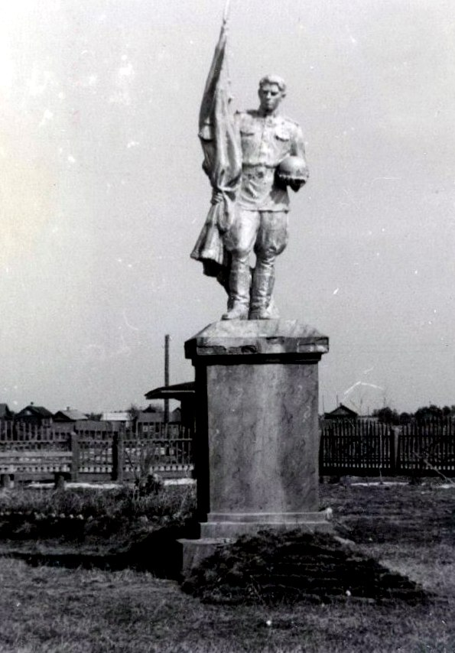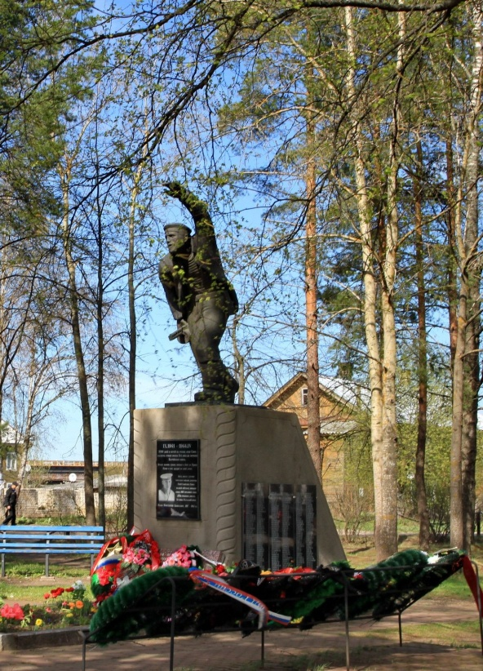

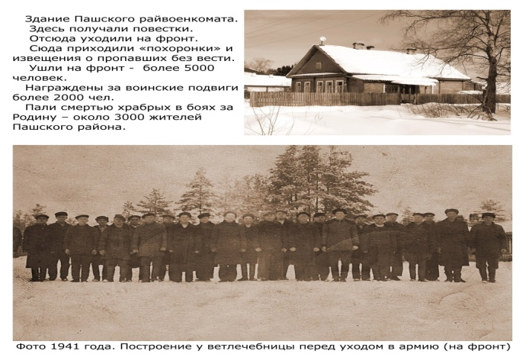
Приложение 2.
Здание Пашского райвоенкомата. Здесь получали повестки, отсюда уходили на фронт, сюда приходили похоронки.
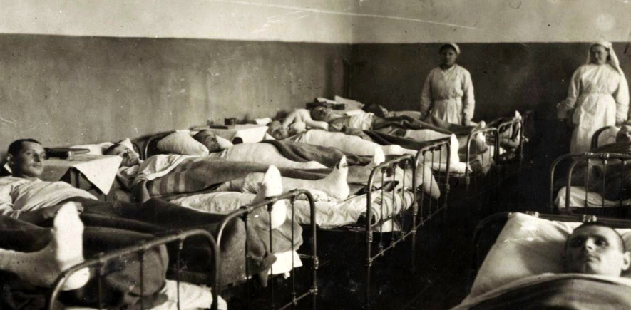

Приложение 3. Девушки и женщины работали в 8 Пашских госпиталях.

Приложение 4.
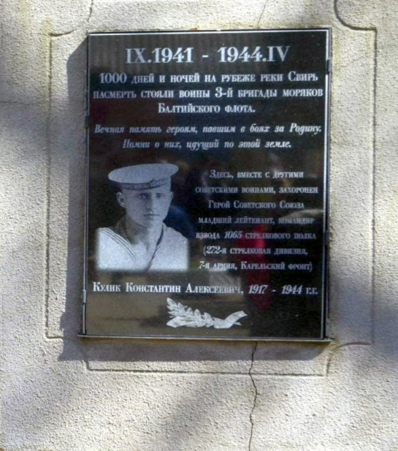
В братской могиле захоронен Герой Советского Союза, младший лейтенант Константин Алексеевич Кулик.

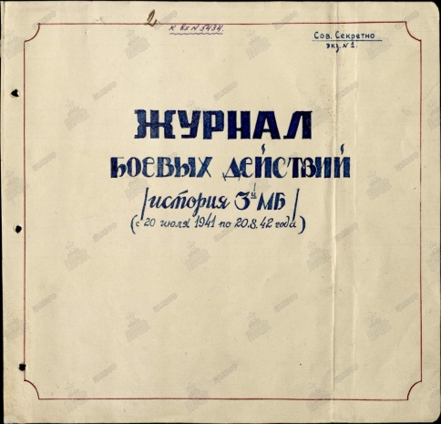

Приложение 5.
3-я бригада морской пехоты Балтийского флота была сформирована в июле 1941 года.
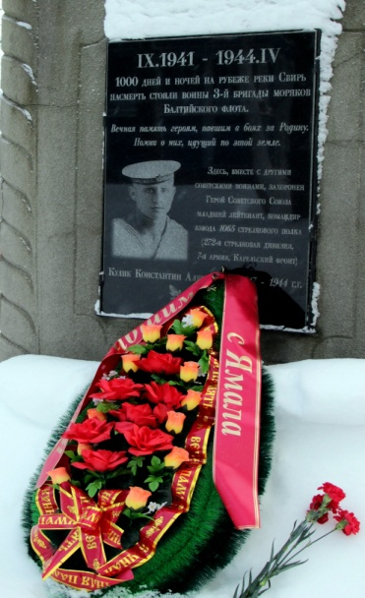
Приложение 6.

От родных Василия Бабикова. Венок с Ямала в память всех воинов-сибиряков, погибших на Свирском рубеже.

Приложение 7.

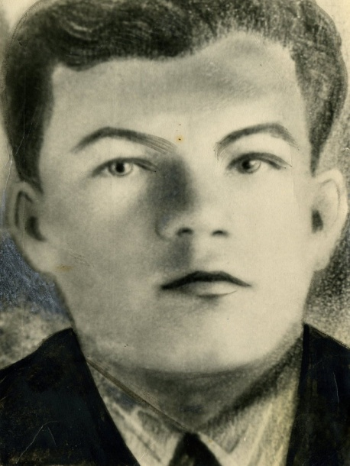
Андрей Сохнов повторил подвиг
Александра Матросова

Приложение 8.
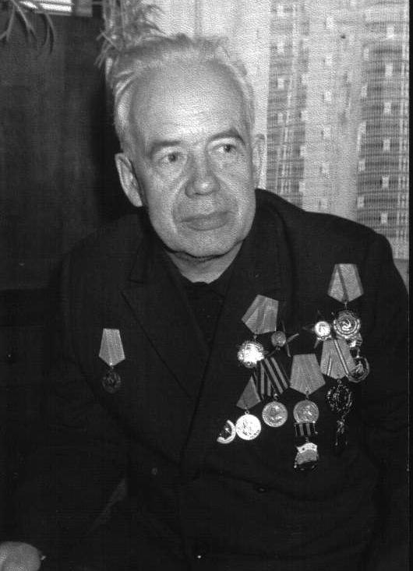
Яков Сергеевич Ленкевич, командир отдельной роты разведки 3-й бригады
морской пехоты Краснознаменного Балтийского флота.
Ф

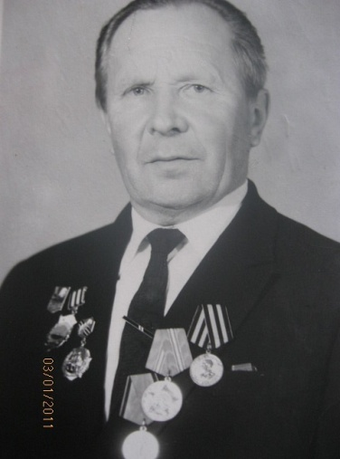

Федор Александрович
Беззубов, командир отделения
взвода разведчиков 3-й бригады моряков.

Приложение 9.

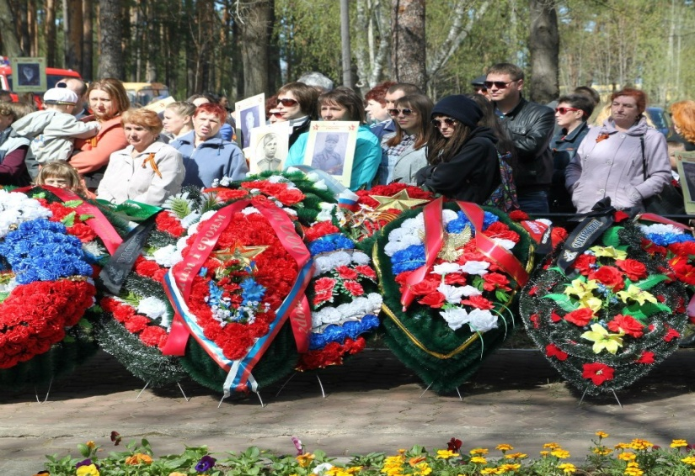

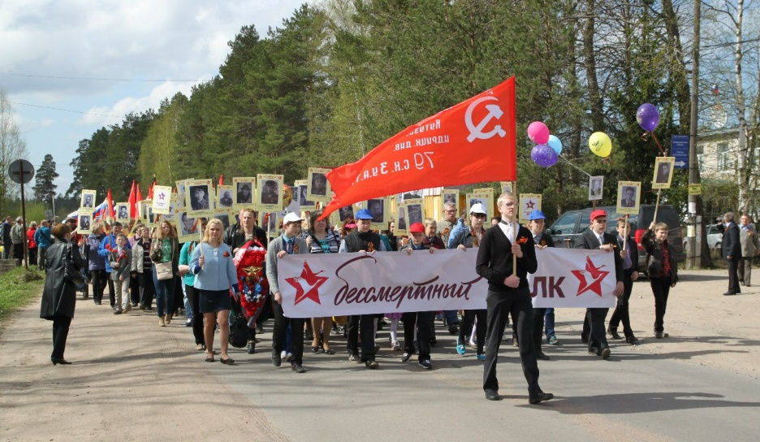

Материалы сайта Паша «alma mater»
Стихи капитана Александра Иванова, написанные 30 июня 1944 года
Из письма А. Терентьева.
Из материалов сайта Паша «alma mater@

